Дневные группы
Предмет: Занимательная математика (педагог: Бородина Л.Ю.)
Группы «Малинки», «Солнышки» и «Огоньки»
07.04.2020 г
Тема занятия: «Ориентировка во времени. Виды часов и их назначение. Песочные часы».
Все ответы детей на все предложенные задания педагога на этом занятии выполнить на одном листочке, подписать его и отправить на электронную почту педагога, а именно: ответы детей в игре «Назови одним словом», рисунок портрета, номера часов на двух строчках)
Игра «Назови одним словом». Родитель говорит начало предложения, а ребёнок его заканчивает одним словом.
- Часы, которые висят на стене, это … (настенные)
- Часы, которые стоят на столе … (настольные)
- Часы, которые стоят на полу … (напольные)
- Часы на башне … (башенные)
- Часы, которые мы носим на руке … (наручные)
- Часы, которые мы носим в кармане ... (карманные)
- Часы, которые нас будят по утрам … (будильники)
- Часы, у которых есть механизм … (механические)
- Часы, которые работают на батарейках (электронные)
- А эти часы -точные! В них песчинки текут- секунды бегут!
Как песчинки собрались, холмиком улеглись
В колбочке из стекла так и минута прошла.
Какие это часы (песочные)
- Спросите, видел ли ваш ребёнок песочные часы? Где ими пользуются до сих пор? Если у вас дома есть песочные часы, рассмотрите их. Расскажите ребёнку, что песочные часы могут быть на 1 мин., 2 мин., 3 мин., 5 мин.

Игра опыт «Молчанка»

Спросите у ребёнка, 1мин - это много или мало времени. Предложите проверить.
- Предложите ребёнку помолчать одну минуту (время засекаете на обычных часах или если есть песочные часы на 1 мин., работаете с ними.
- Как время закончится, спросите у ребёнка 1мин - это много или мало? (ребёнок скажет много).
- А теперь за 1 мин предложите нарисовать портрет мамы или папы. По окончании 1 минуты остановите ребёнка и спросите: а сейчас, 1 минута- это много или мало времени. (ребёнок скажет - мало времени, я не успел нарисовать портрет). Рисунок незаконченного портрета на
- Объясните ребёнку, когда мы заняты делом, время проходит быстро, а когда мы просто сидим и молчим, время тянется долго. Поэтому люди придумали пословицу «Скучен день до вечера, коли делать нечего».

Задание 1. Рассмотри внимательно картинки и запиши сначала номера тех часов, которые не могут показывать точного нам времени (на первой строчке). А на второй строчке предложите ребёнку записать номера тех часов, по которым мы можем определить точное время.
1. 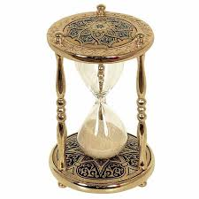 | 2. 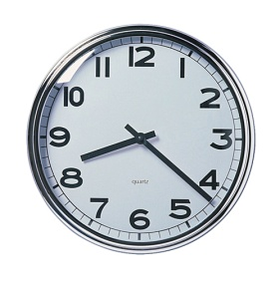 | 3. 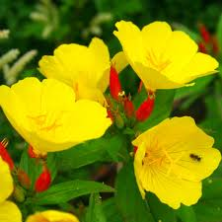
- 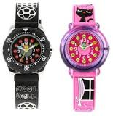 |  | - 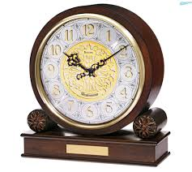
- 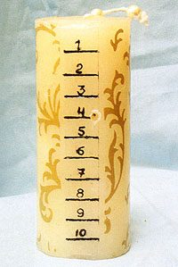 | 8. 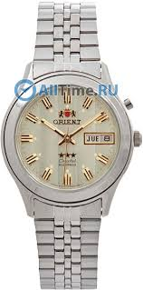 | 9.    